Сборка изделия:
1.Расположить нижнюю часть задней стенки стола на ровной плоскости.
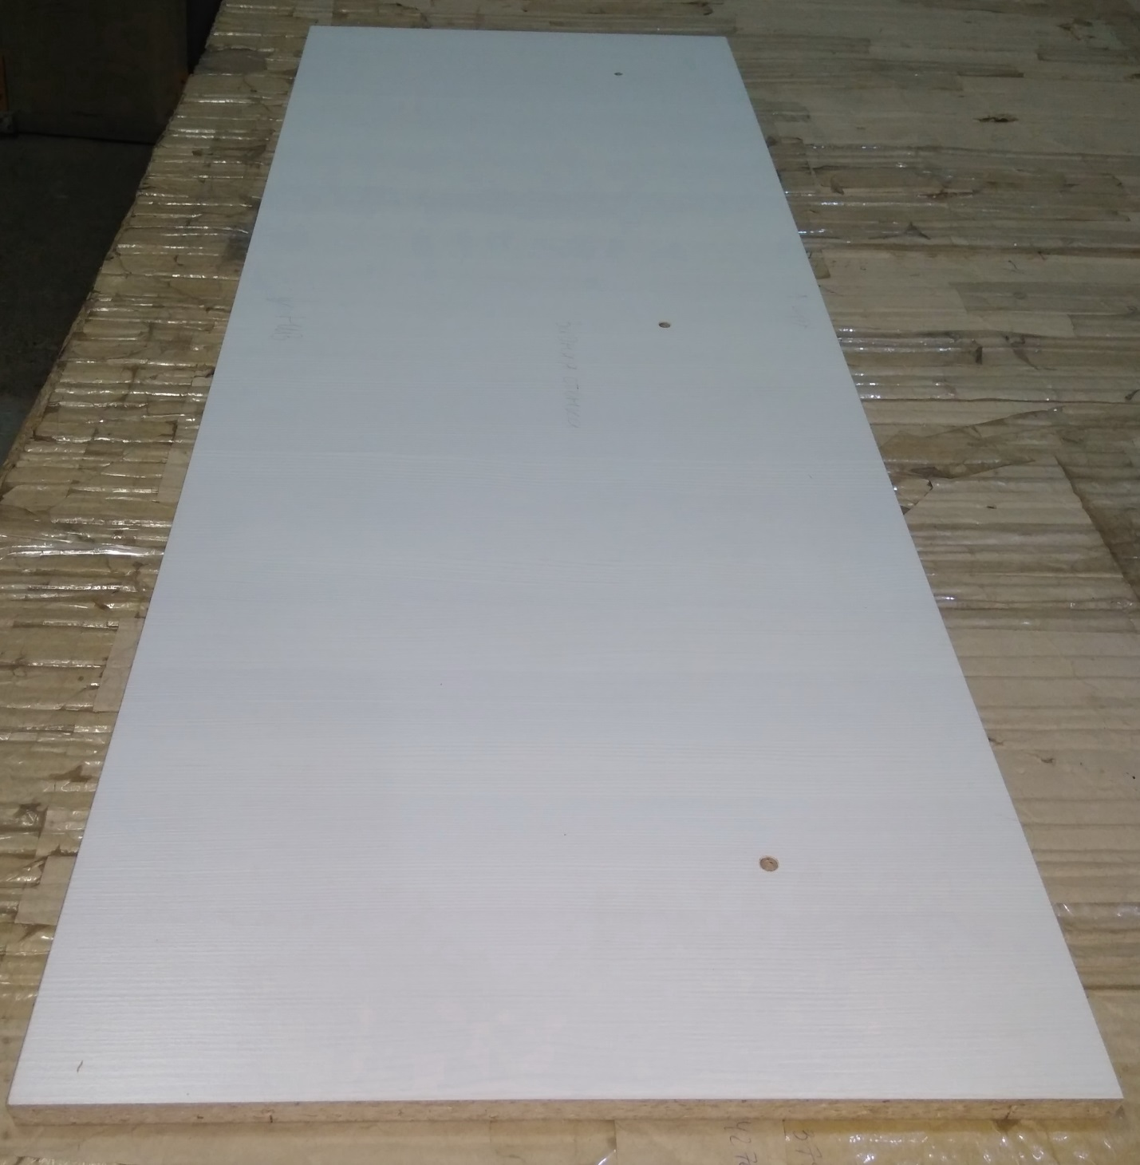
2. Прикрутите, на правую боковину стола, кронштейны фасадов.
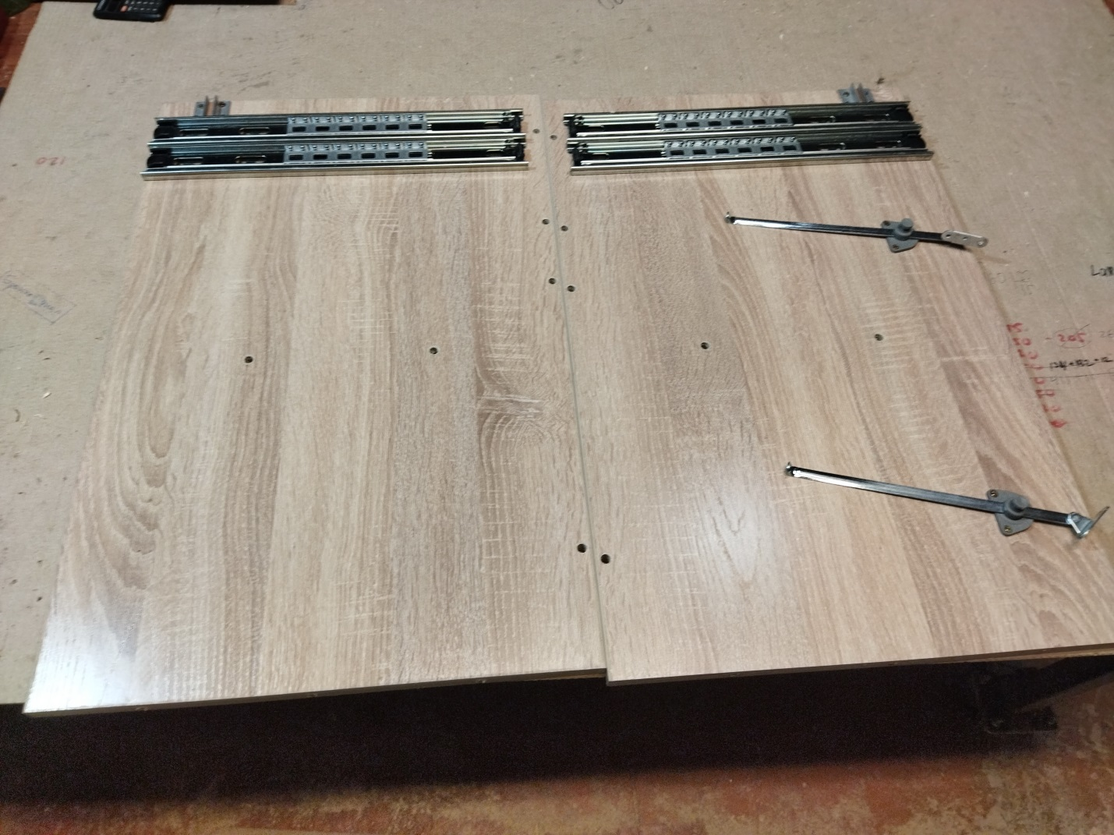
3. Прикрутите планки петель среднего фасада (полунакладные петли – на половину торца) на полку стола.
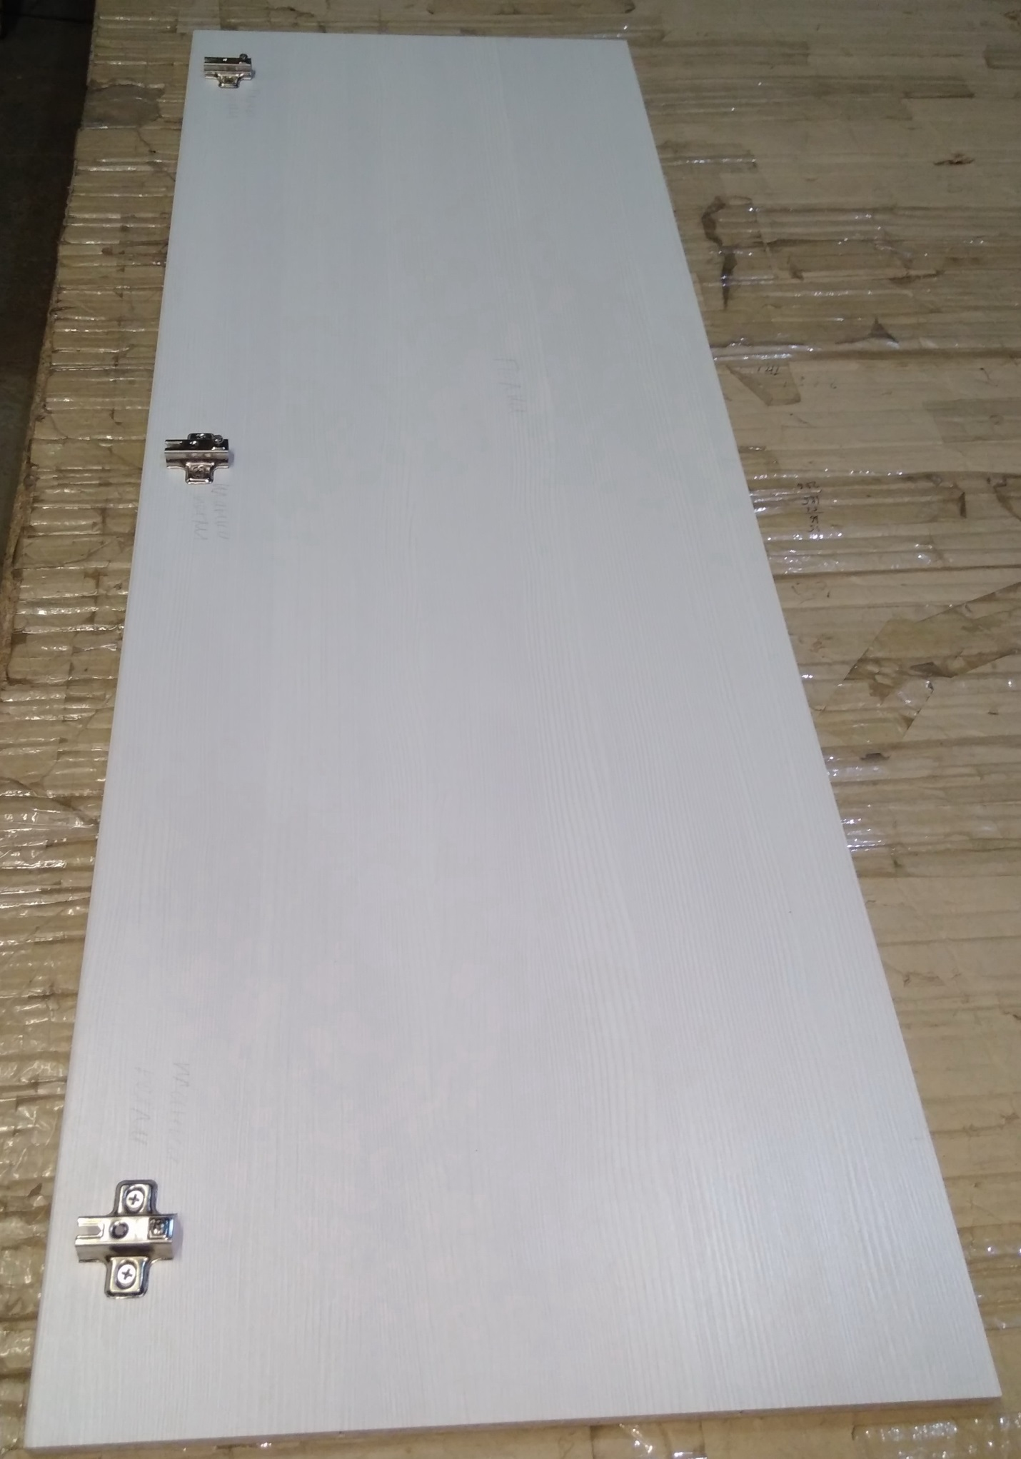
4. На нижней части задней стенке начните сборку стола. Соедините между собой боковины стола полку и нижнюю часть задней стенки при помощи евровинтов.
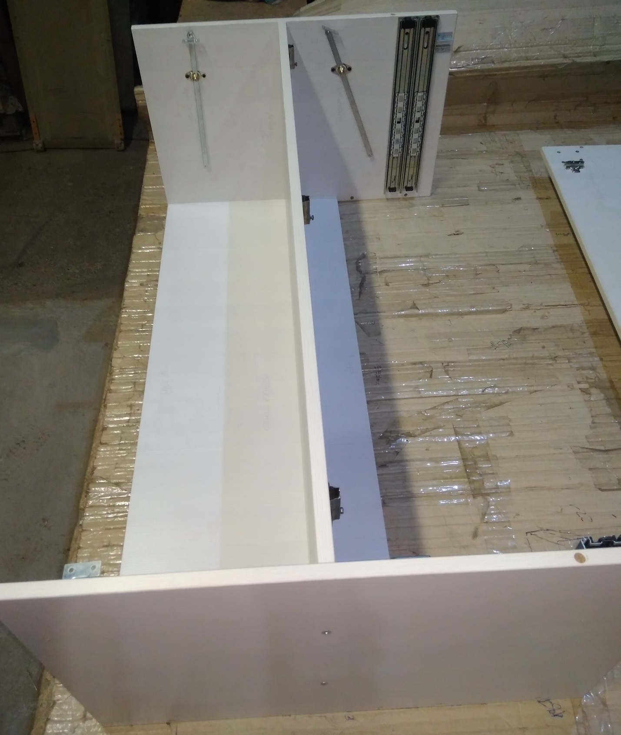

5. Установите колеса стола на днище с помощью винтов, шайб и гаек М5.
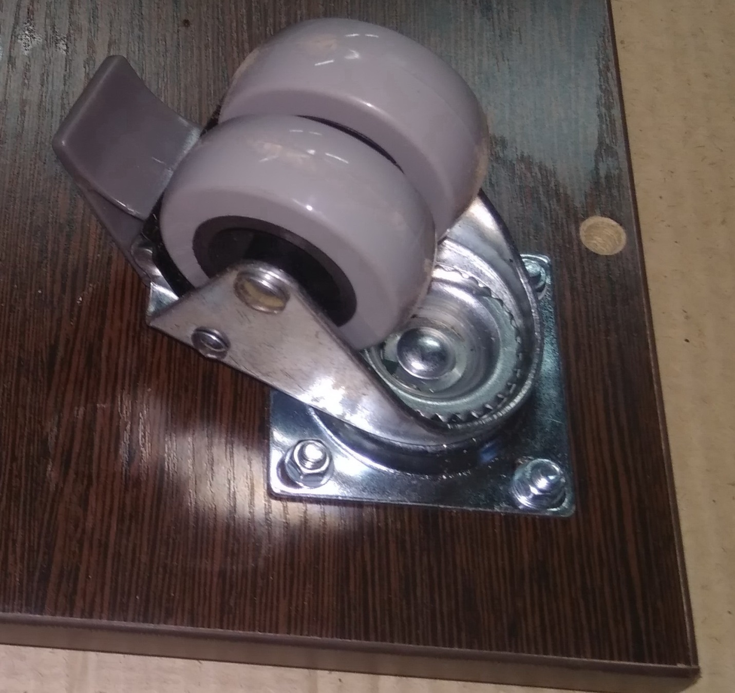
6. Закрепите планки петель нижнего фасада (вкладные петли – на торец).
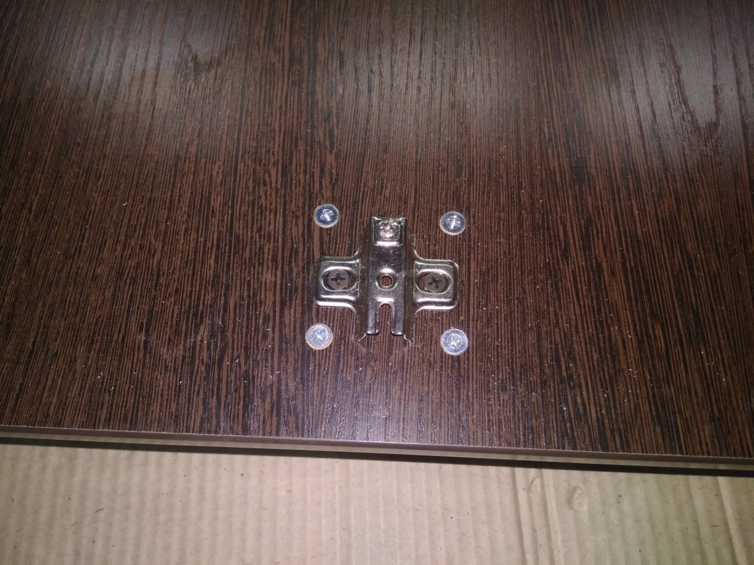

7. Соедините днище с боковинами и нижней частью задней стенки стола.

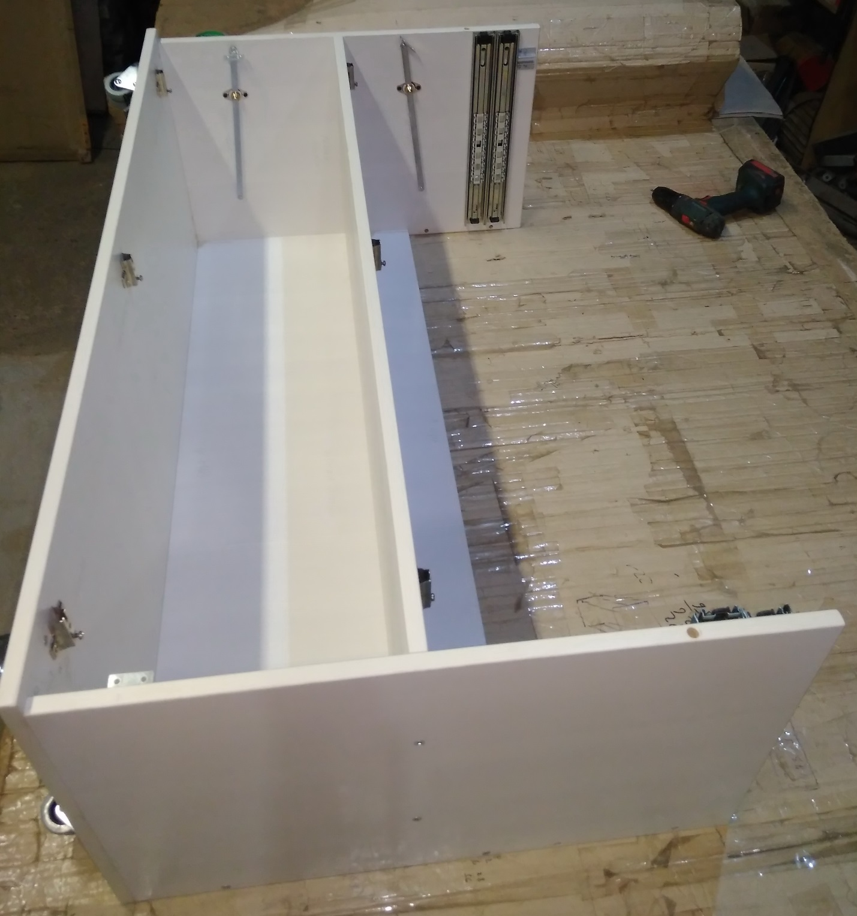

Опустите собранную конструкцию на пол (поставьте на колеса). Закрепите полку с нижней частью задней стенки.
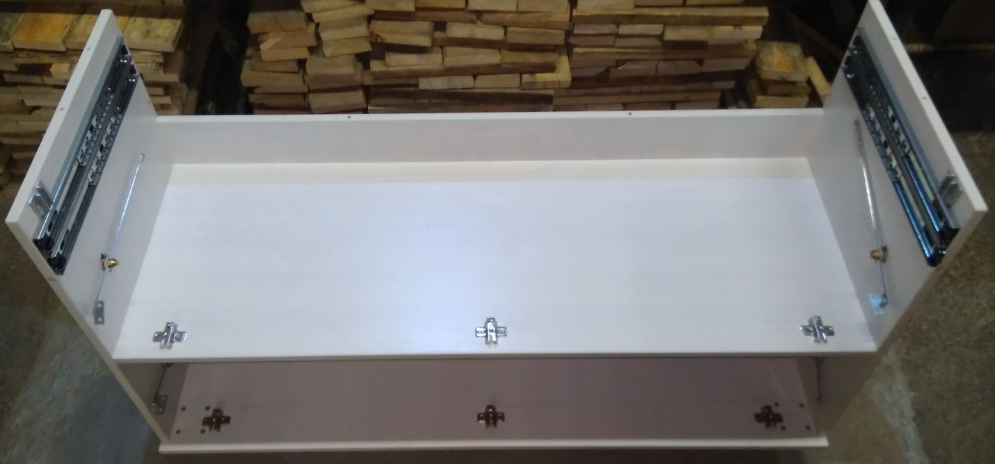
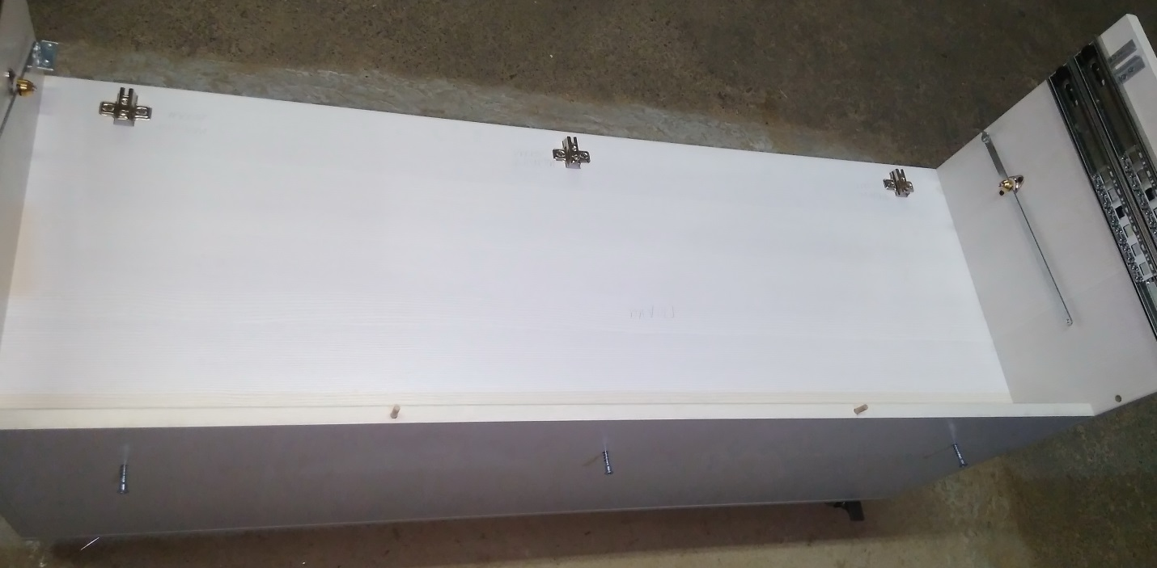

9. Установите шканты в отверстия нижней части задней стенки (они находятся на торце – сверху).

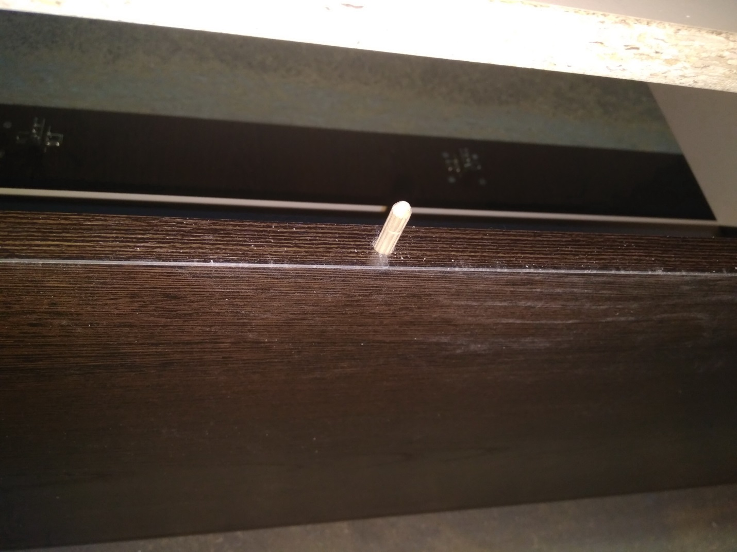10. На эти шканты установите верхнюю часть задней стенки и соедините её с боковинами.
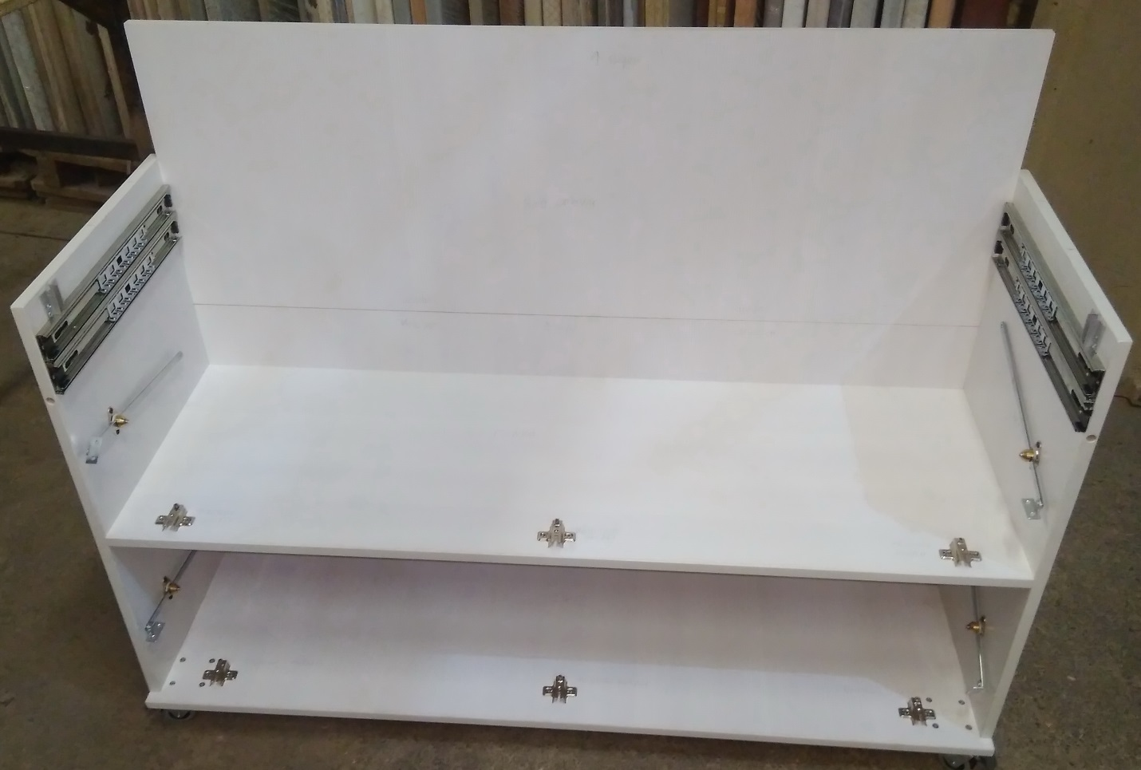

11. Закрепите на полку вязальной машины шпингалеты (подложите под них шайбы) – слева и справа. Внимание!!! Шпингалеты могут иметь другой внешний вид (на некоторых столах они латунные).
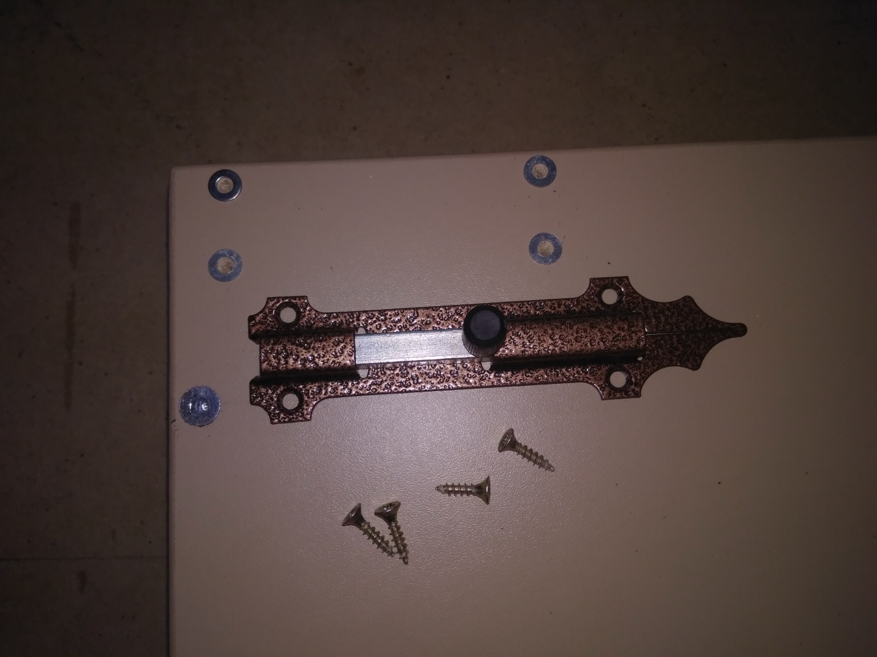
13. Установите полку вязальной машины на направляющие боковин стола.
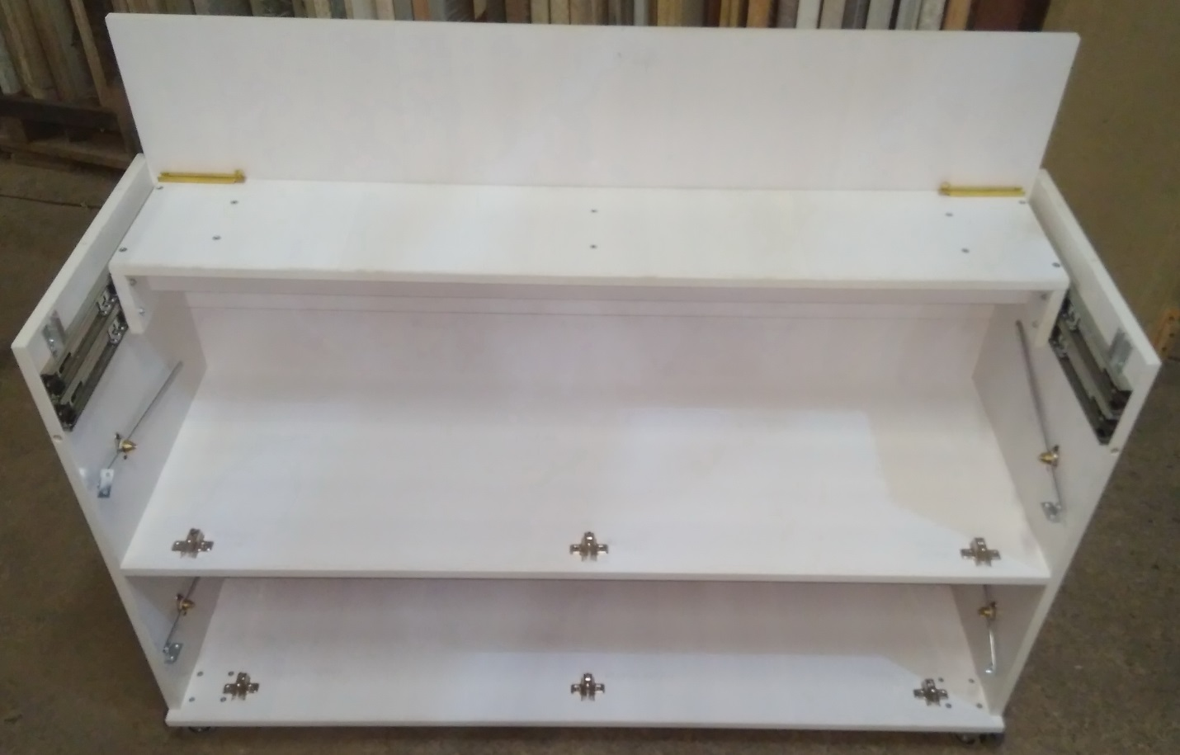
14. Установите на боковины стола «уши» боковин стола (левую и правую) на эксцентриковые стяжки, далее по тексту минификсы, и соедините эти «уши» с задней стенкой при помощи евровинтов.
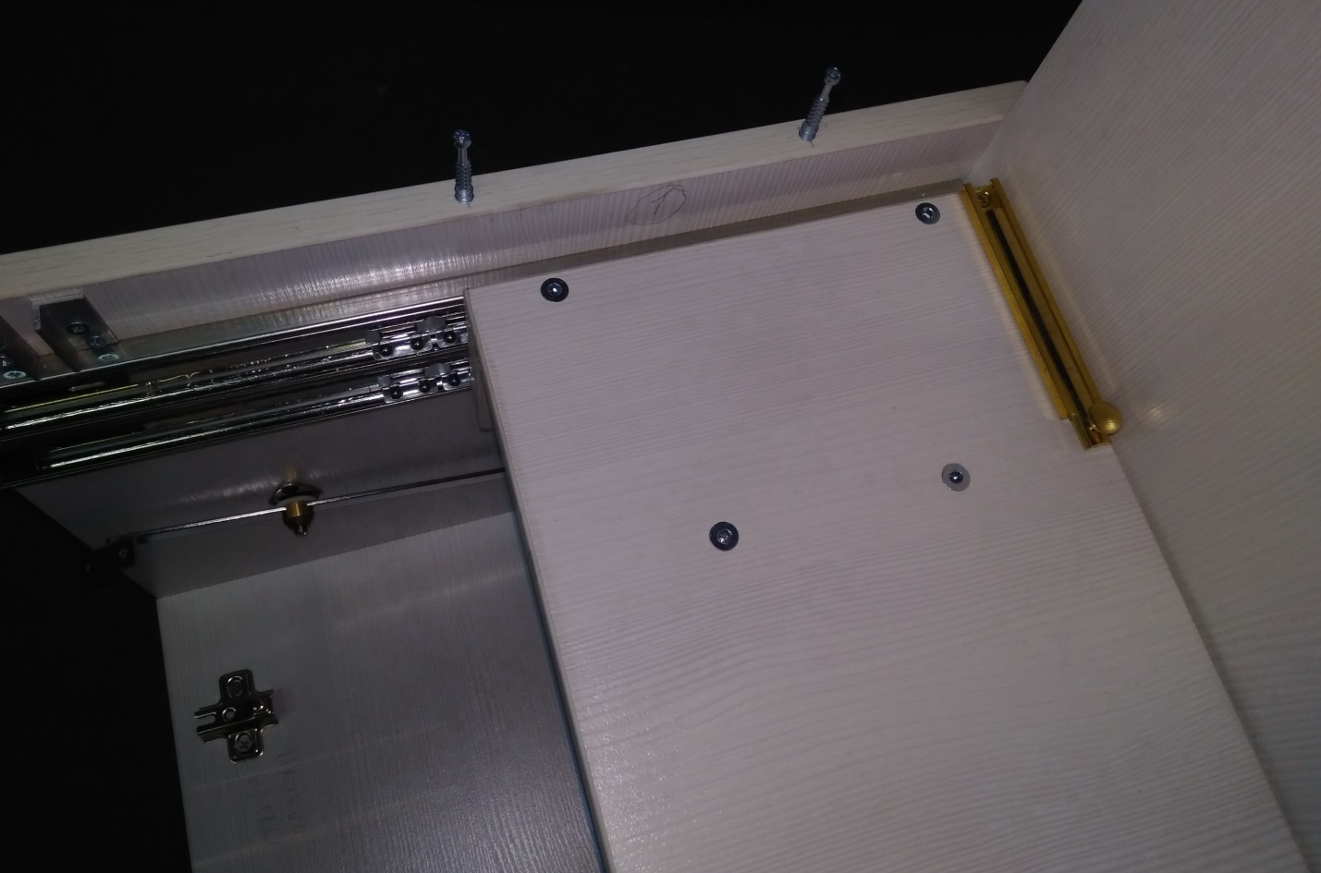
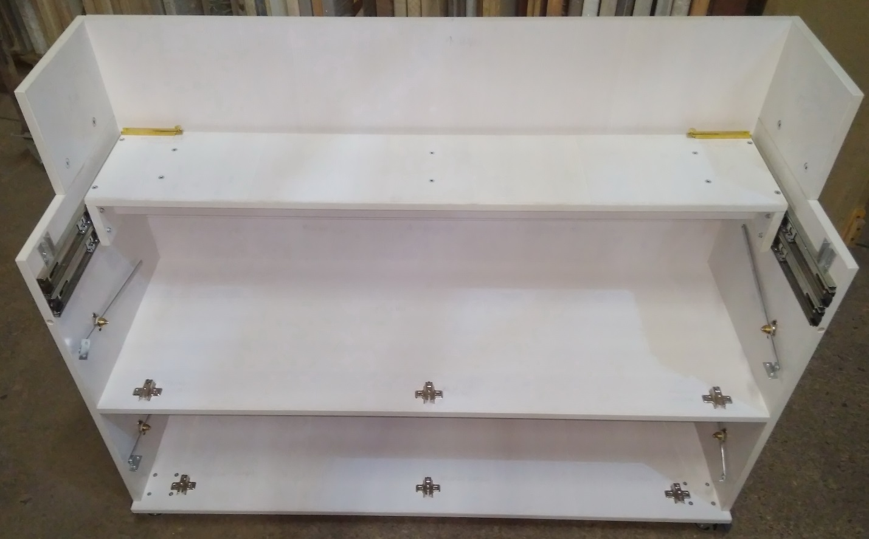
15. Установите верхние крышки в сборе на стол, соединив заднюю крышку с задней стенкой и с левой и правой боковинами («ушами») на евровинты.
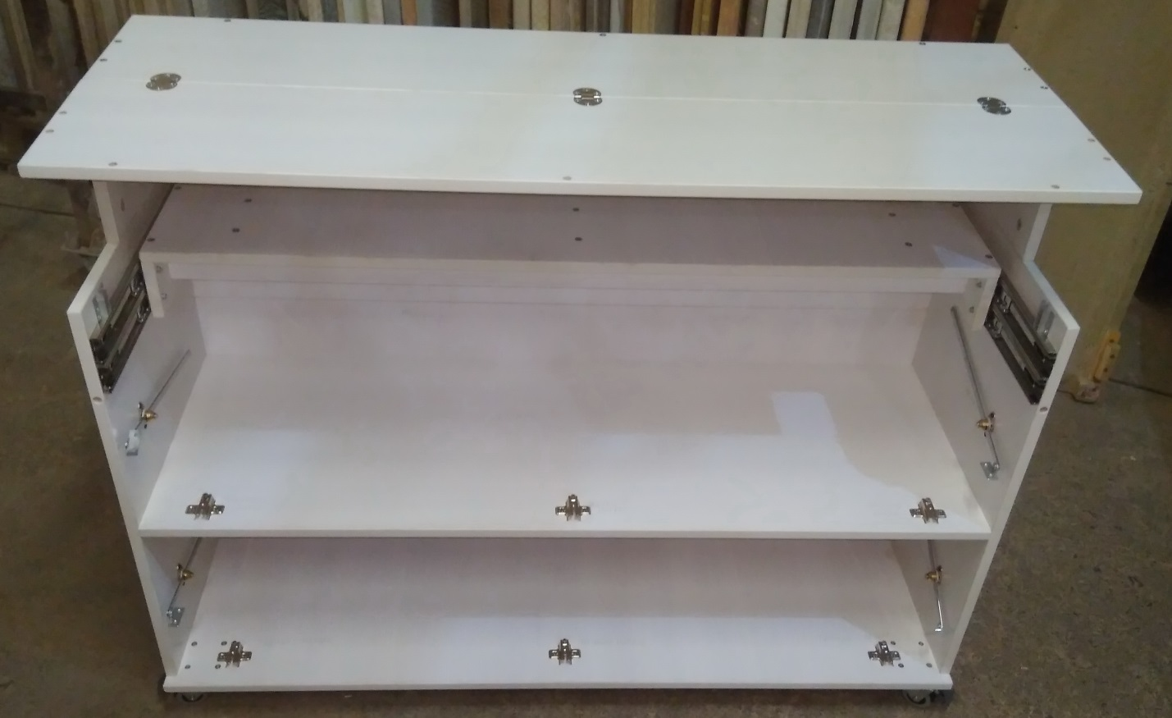
16. Соберите верхний фасад, присоединив к нему правое и левое «ухо» фасада на минификы. Установите на фасад ручку.
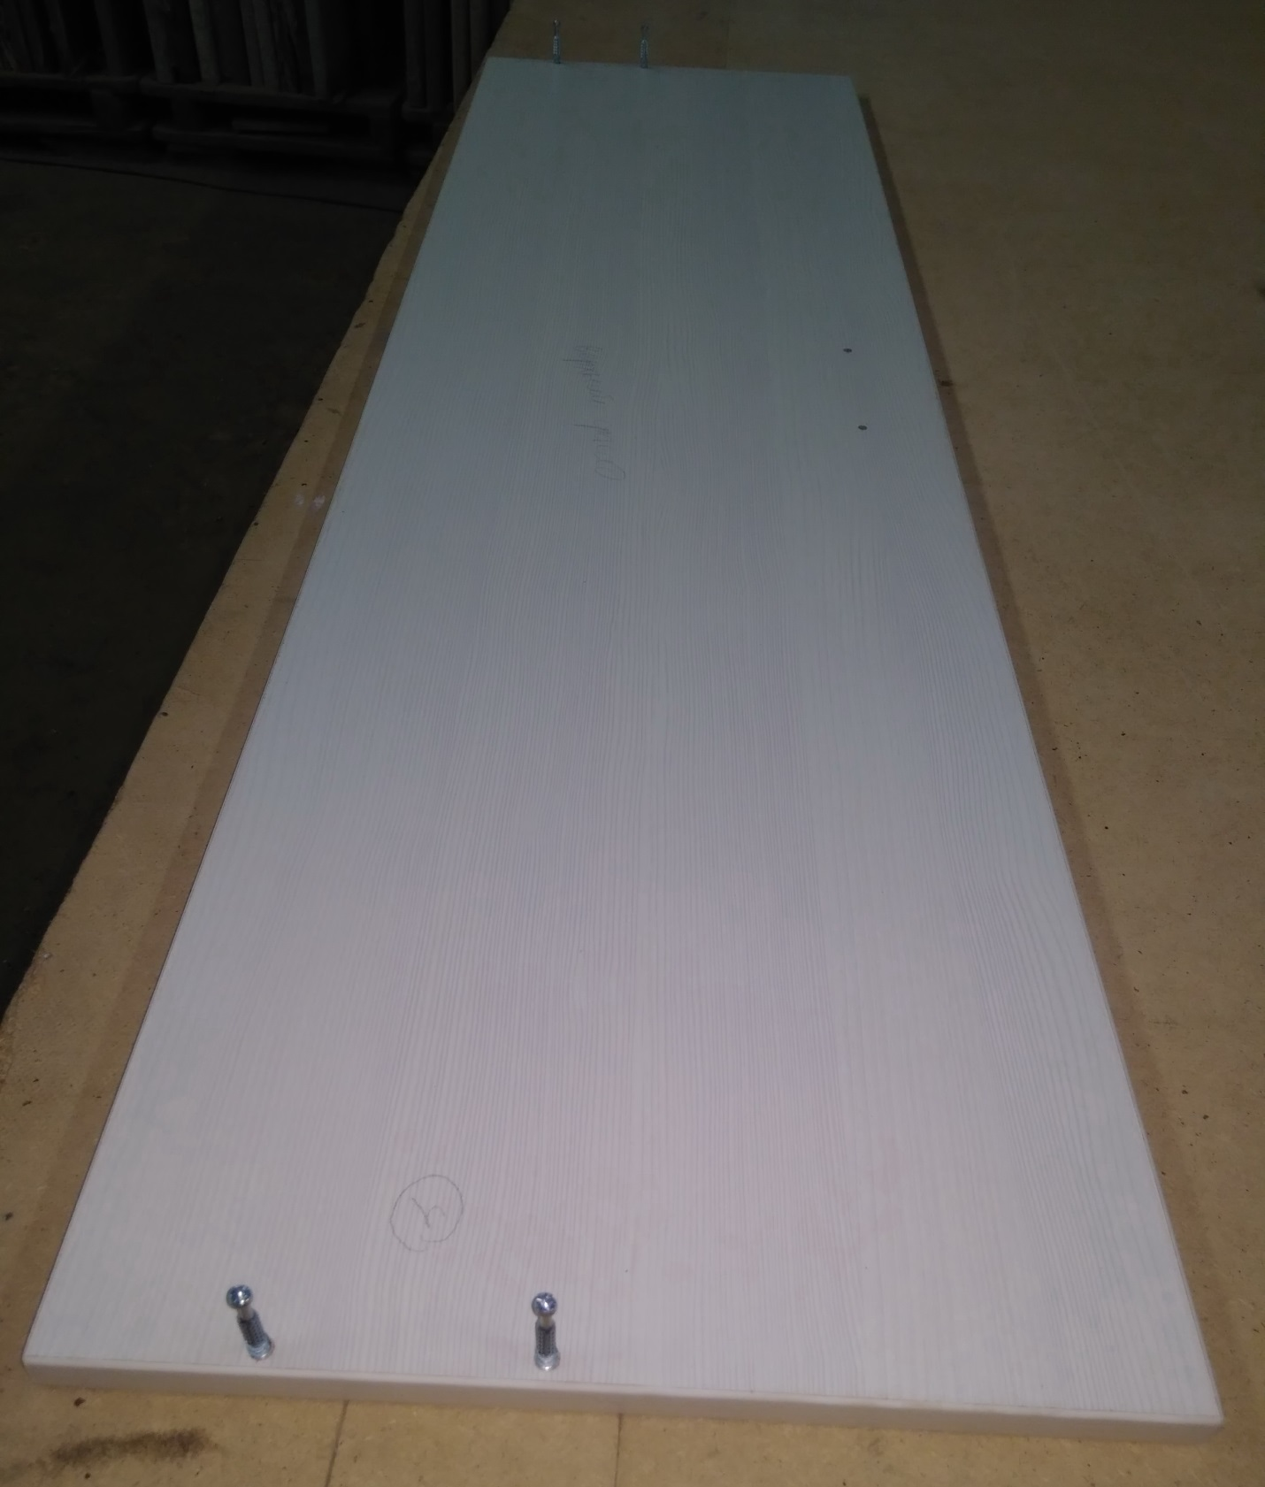

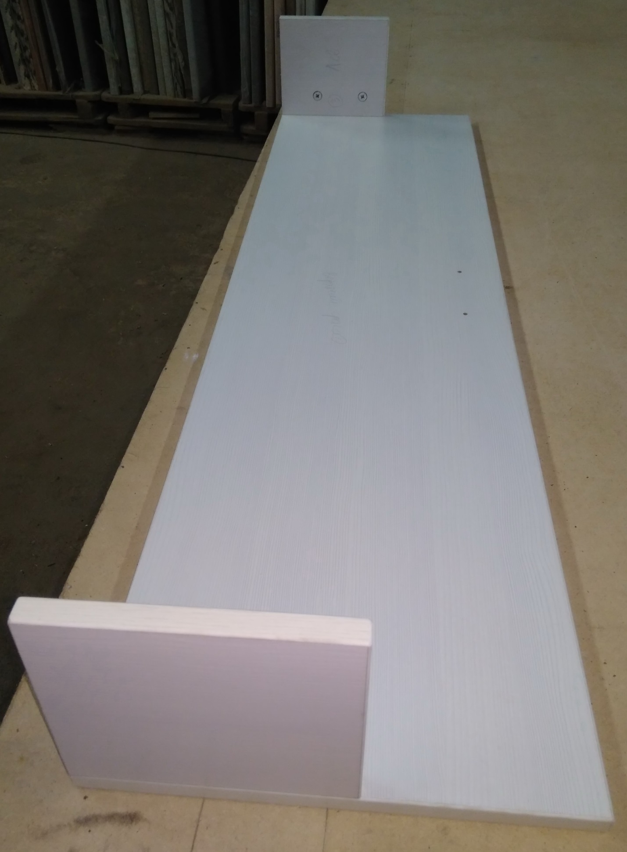
17. Соедините верхний фасад с передней крышкой стола на евровинты.
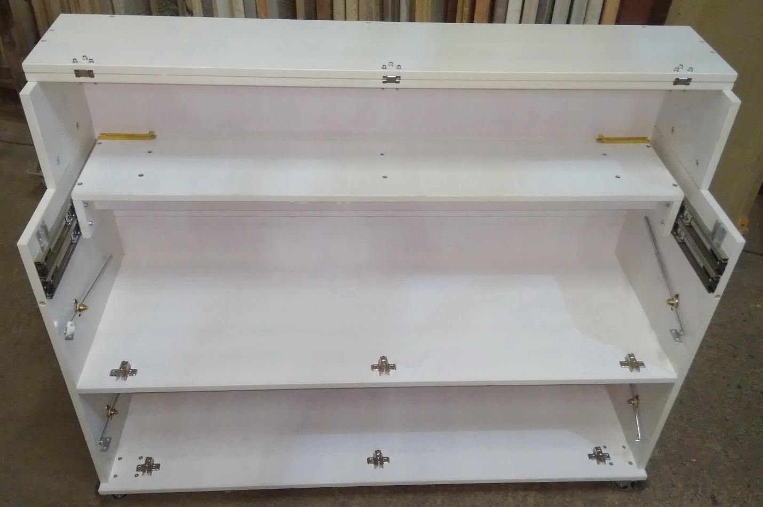
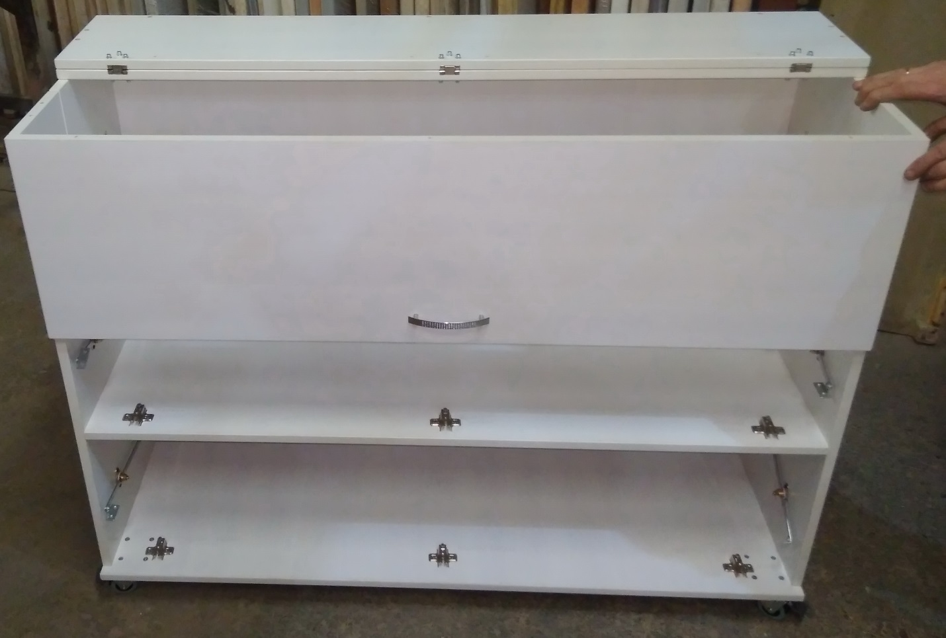

Закрепите на открытой верхней крышке 2 нитедержателя на саморезы.
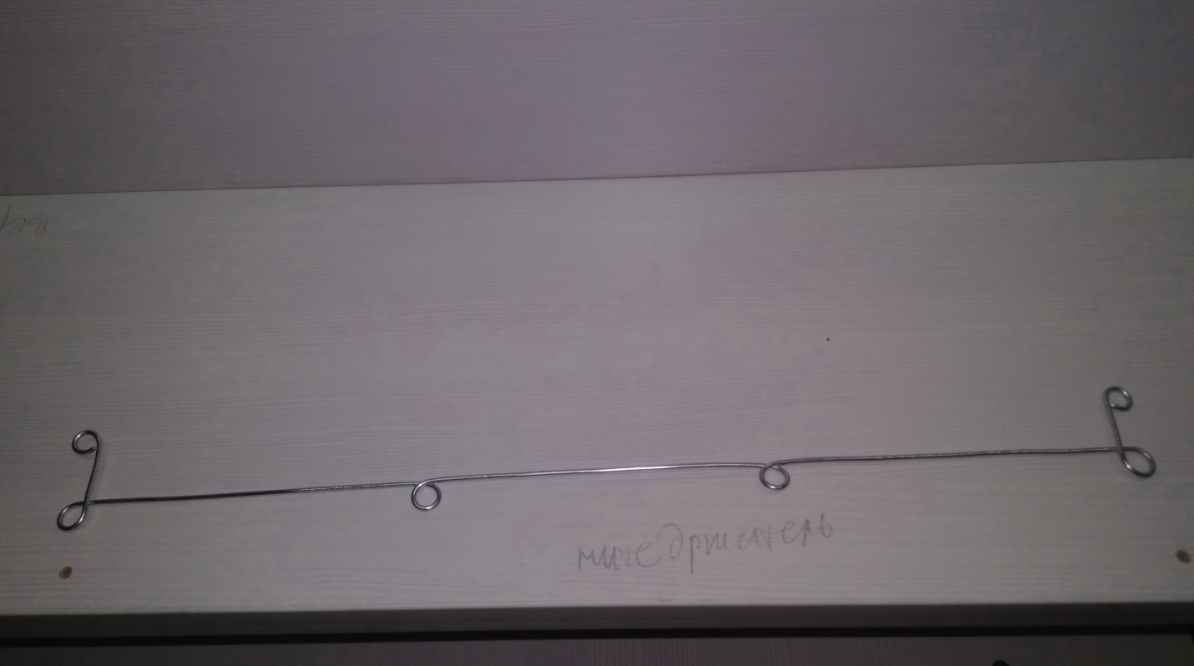

18. Соберите нижний фасад стола. Прикрутите 3 петли и ручку.
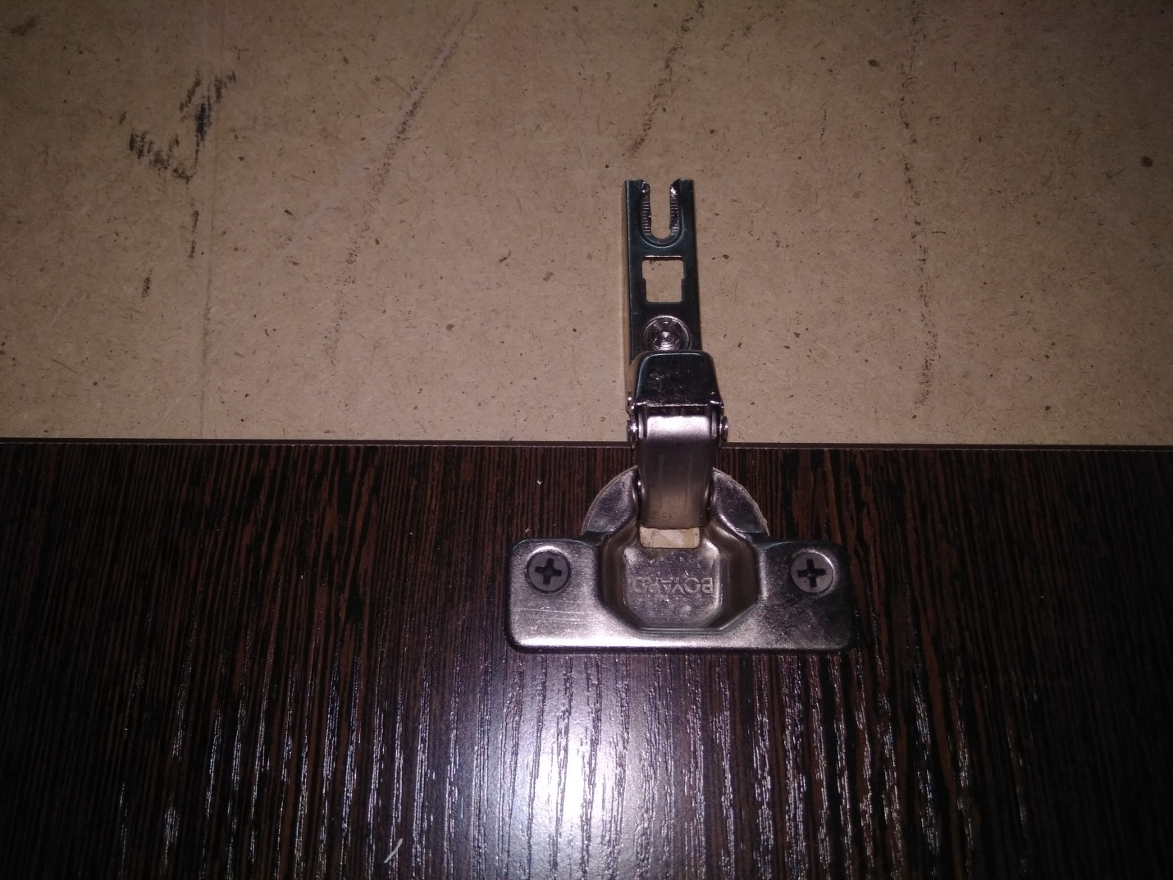
Установите фасад на днище (соедините петли и ответные планки петель). Закрепите 2 кронштейнах фасада (слева и справа на боковинах). Отрегулируйте фасад по горизонтали.
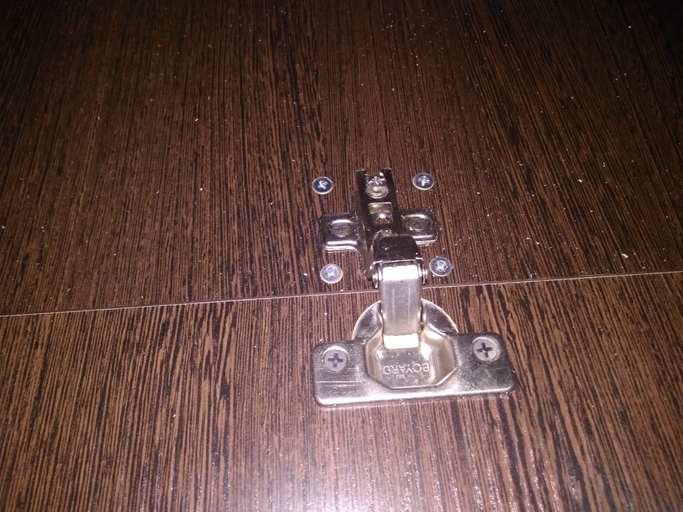
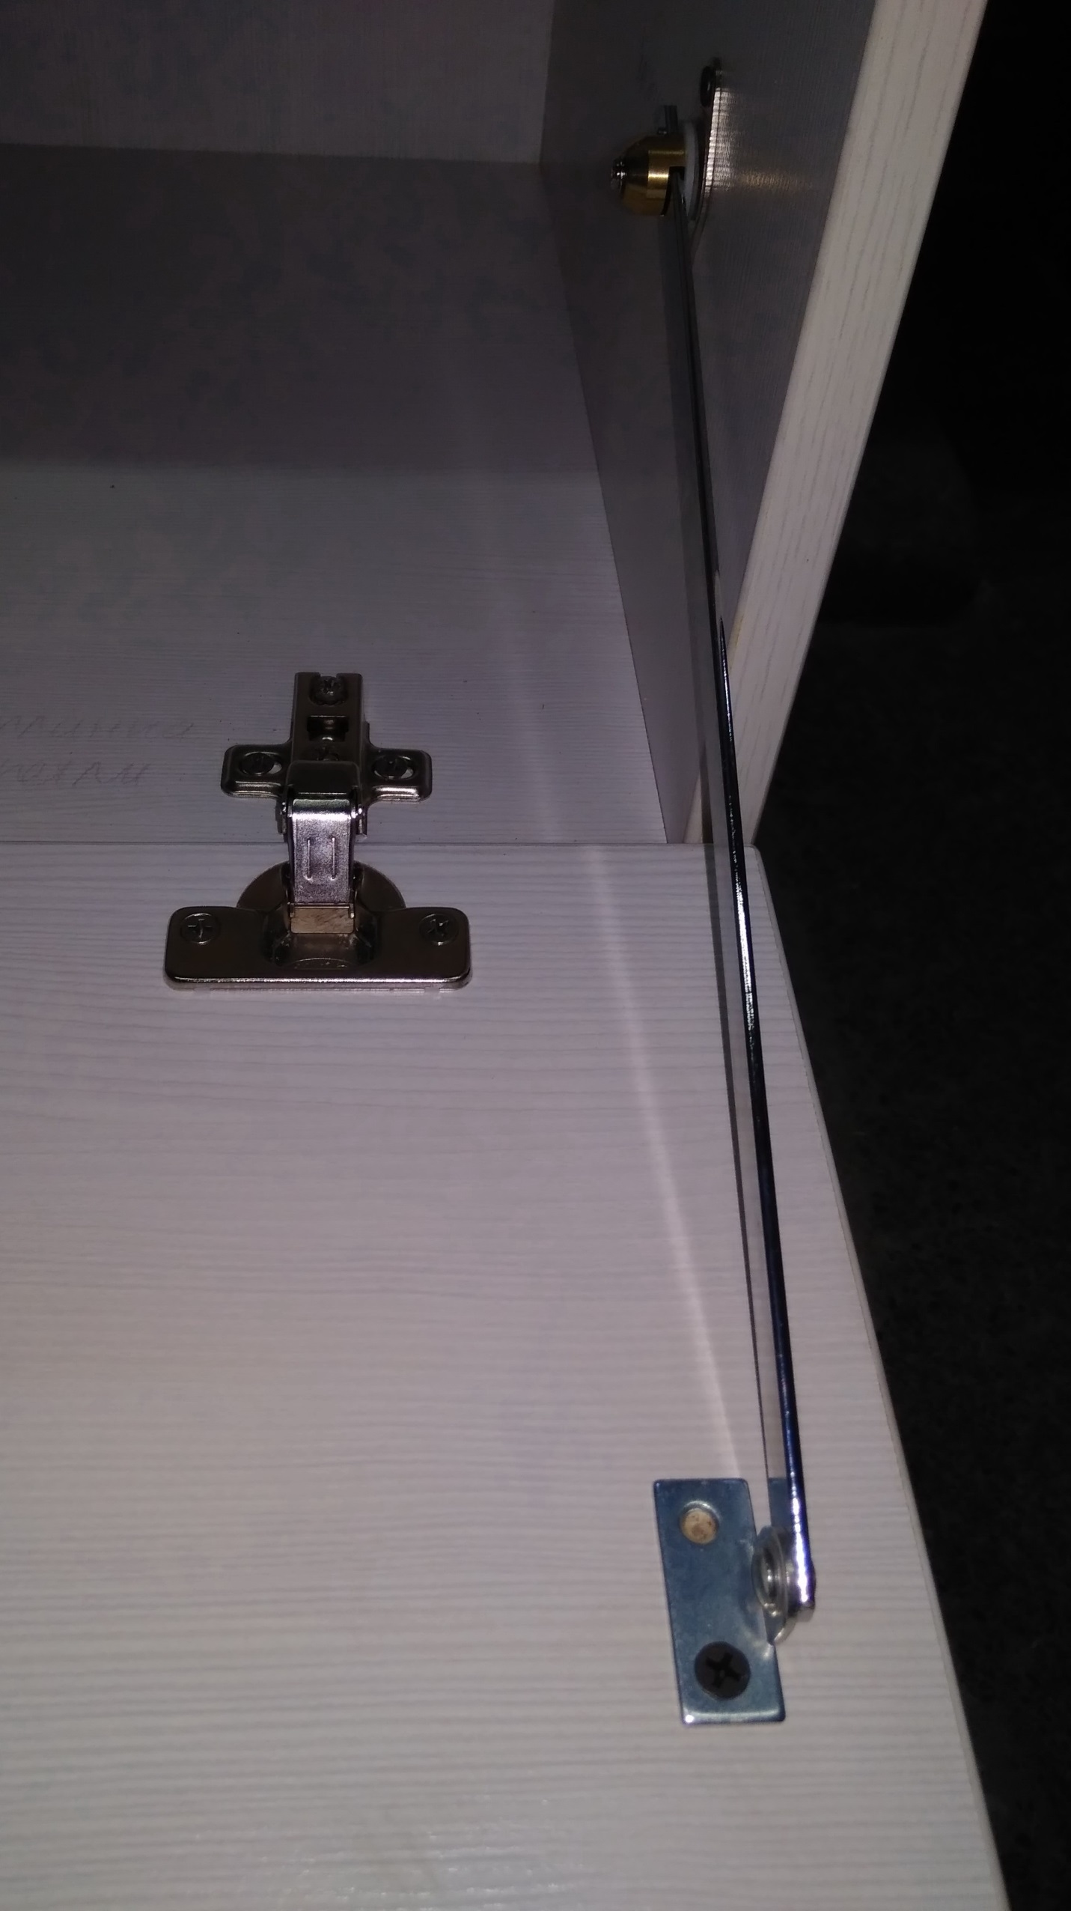
19. Точно так-же установите средний фасад на полку.
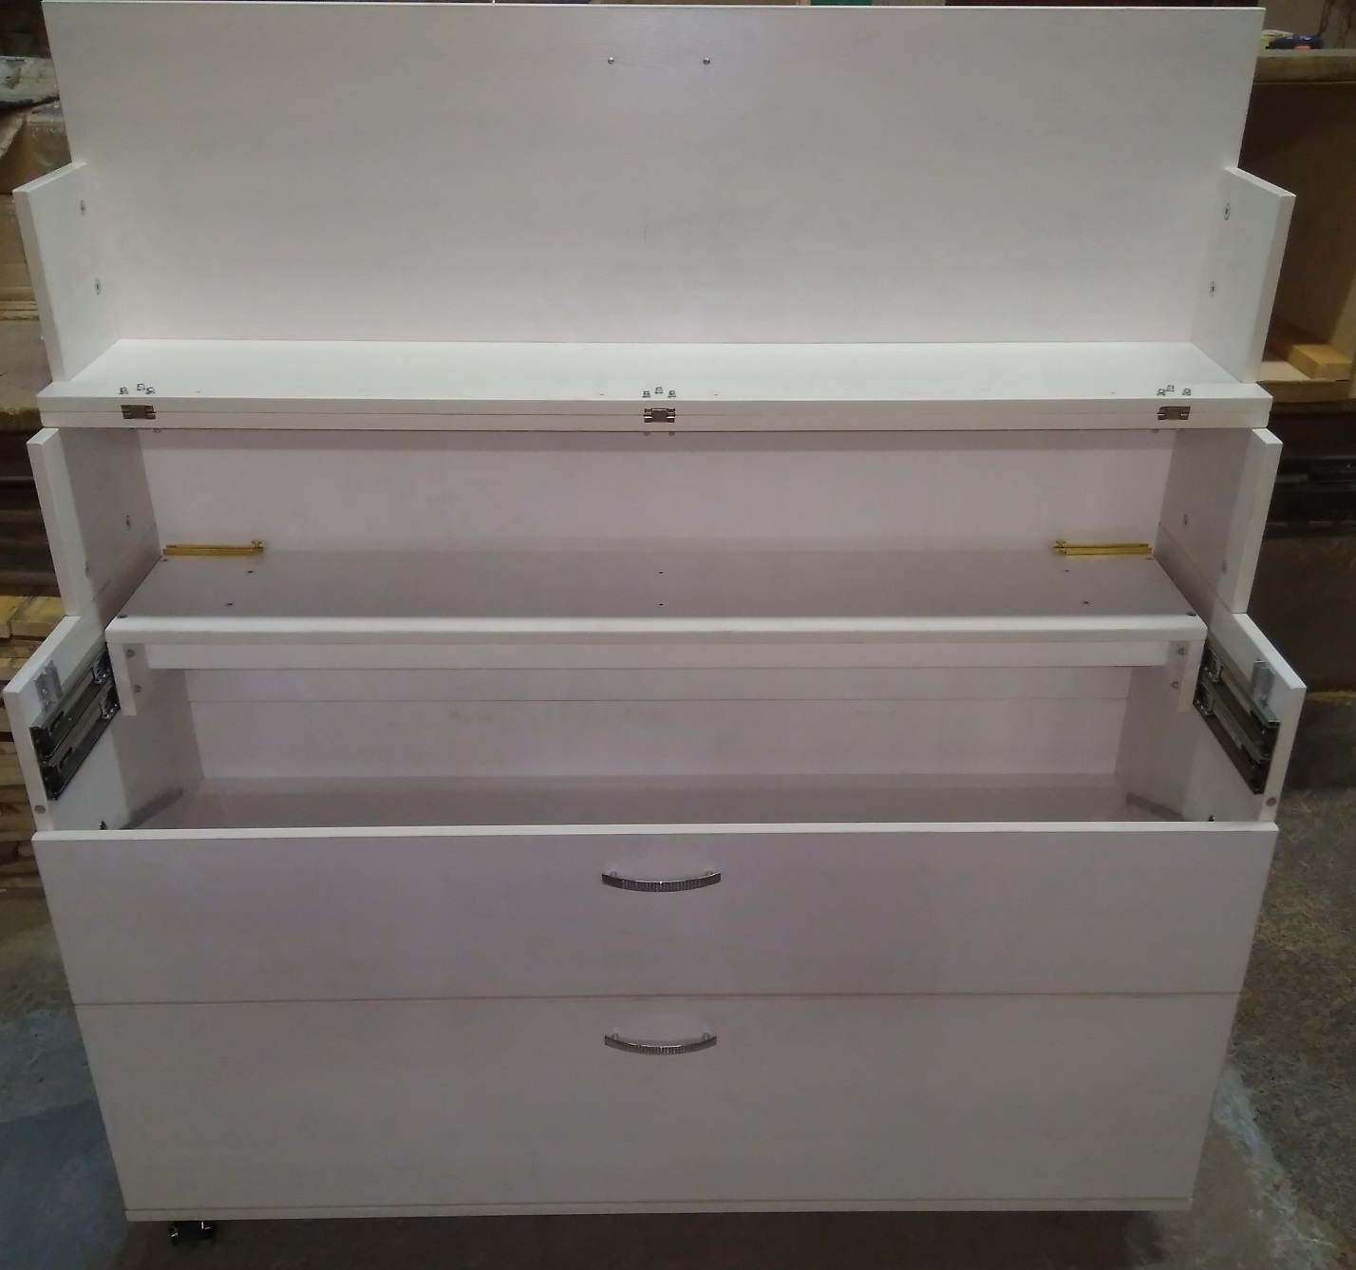

Стол собран и готов к эксплуатации.
